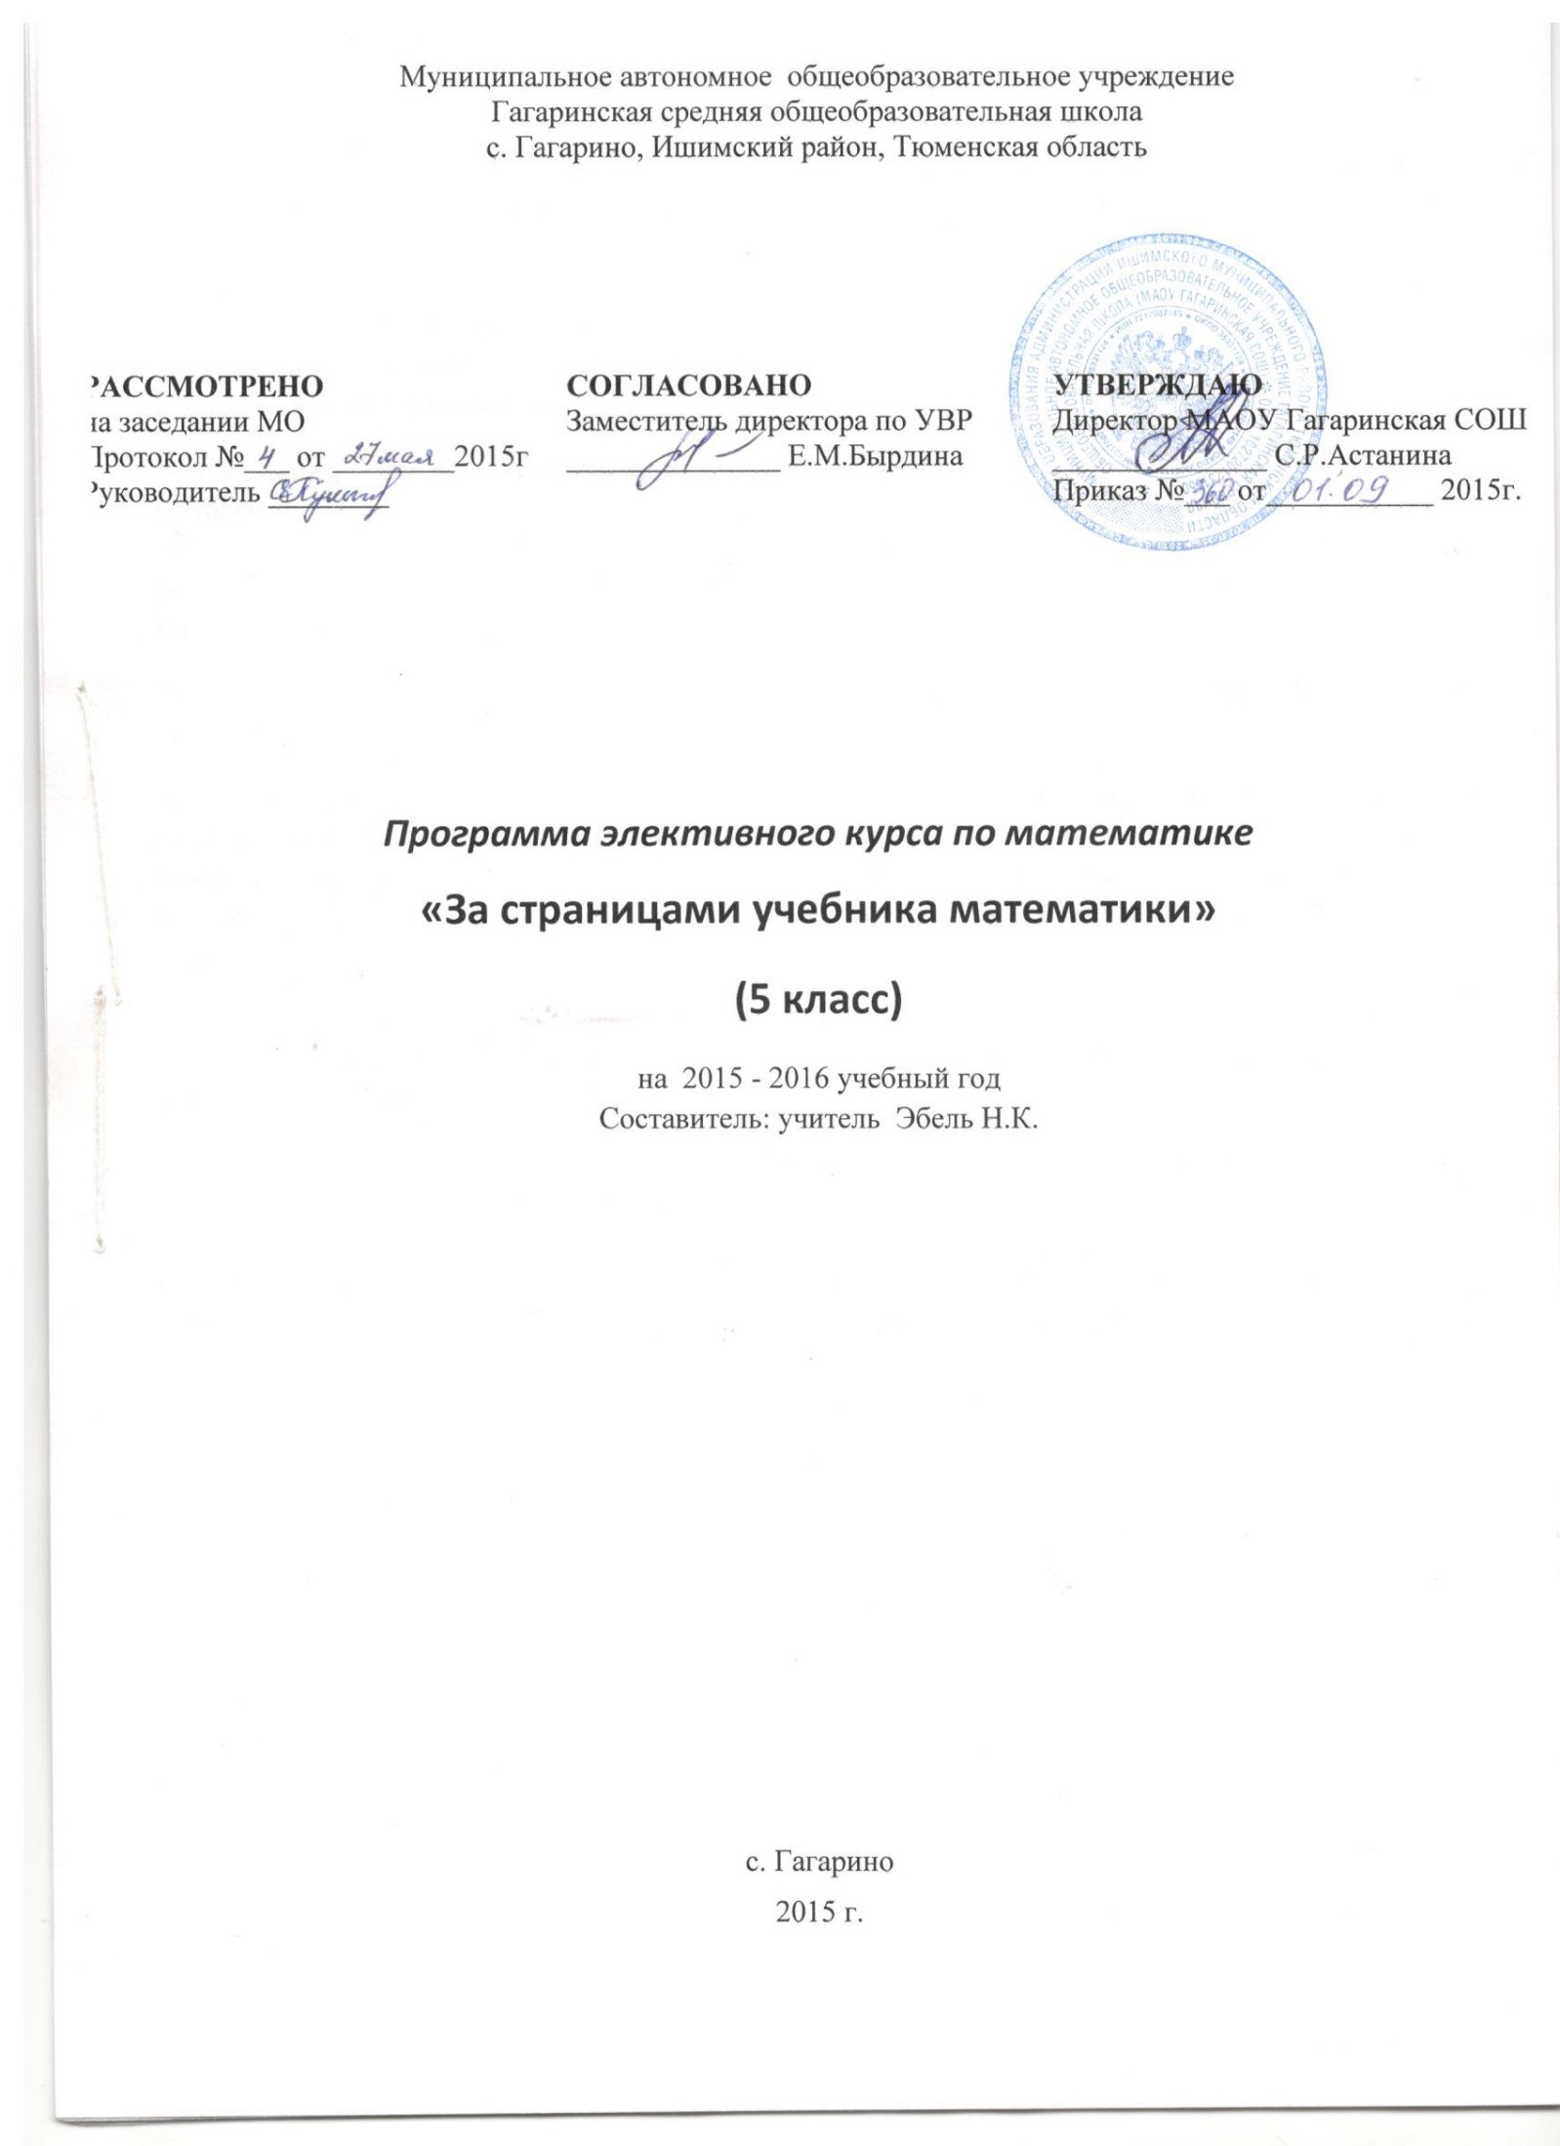

**Пояснительная записка**

Для жизни в современном обществе важным является формирование математического мышления, проявляющегося в определенных умственных навыках. В процессе математической деятельности в арсенал приемов и методов человеческого мышления естественным образом включается индукция и дедукция, обобщение и конкретизация, анализ и синтез, классификация и систематизация, абстрагирование и аналогия. Объекты математических умозаключений и правила их конструирования вскрывают механизм логических построений, вырабатывают умения формулировать, обосновывать и доказывать суждения, тем самым развивают логическое мышление.

Элективный курс является неотъемлемой частью учебно-воспитательной работы в школе. Он способствует углублению знаний учащихся, развитию их дарований, логического мышления, расширяет кругозор. Кроме того, данный курс по математике имеет большое воспитательное значение, ибо цель не только в том, чтобы осветить какой-либо узкий вопрос, но и в том, чтобы заинтересовать учащихся предметом, вовлечь их в серьезную самостоятельную работу.

Элективный курс – это самодеятельное объединение учащихся под руководством учителя, в рамках которого проводятся систематические занятия с учащимися во внеурочное время.

Предполагаемый курс состоит из 34 тематических занятий. В содержание курса включены исторические аспекты возникновения чисел, вычислений и математических знаков, жизнь и работа великих математиков, введены понятия геометрических фигур и терминов геометрии. Рассматриваются различные практические вопросы и задачи, игры, ребусы, головоломки, софизмы, сказки, фольклор. Проводится подготовка к олимпиаде по математике.

Занятия проходят в форме эвристической беседы с опорой на индивидуальные сообщения учащихся. В ходе занятий предполагается выполнение практического занятия. Темы предстоящих занятий следует объявлять заранее, чтобы каждый ученик имел возможность выступить на занятиях.

Программа рассчитана на один год обучения. Образование осуществляется в виде теоретических и практических занятий для учащихся – 1 час в неделю.

**Основная цель курса** – развитие творческих способностей, логического мышления, углубление знаний, полученных на уроке, и расширение общего кругозора ребенка в процессе живого и забавного рассмотрения различных практических задач и вопросов, решаемых с помощью одной арифметики или первоначальных понятий об элементарной геометрии, изучения интересных фактов из истории математики.

*Достижение этой цели обеспечено посредством решения следующих задач:*

* привитие интереса учащимся к математике;
* углубление и расширение знаний учащихся по математике;
* развитие математического кругозора, мышления, исследовательских умений учащихся;
* формирование представлений о математике как части общечеловеческой культуры;
* воспитание трудолюбия, терпения, настойчивости, инициативы.

Частично данные задачи реализуются и на уроке, но окончательная и полная реализация их переносится на внеклассные занятия.

*Основными педагогическими принципами, обеспечивающими реализацию программы, являются:*

* учет возрастных и индивидуальных особенностей каждого ребенка;
* доброжелательный психологический климат на занятиях;
* личностно-деятельный подход к организации учебно-воспитательного процесса;
* подбор методов занятий соответственно целям и содержанию занятий и эффективности их применения;
* оптимальное сочетание форм деятельности;
* преемственность, каждая новая тема логически связана с предыдущей;
* доступность.

Программа может содержать разные уровни сложности изучаемого материала и позволяет найти оптимальный вариант работы с той или иной группой обучающихся. Данная программа является программой открытого типа, т.е. открыта для расширения, определенных изменений с учетом конкретных педагогических задач, запросов детей.

**Ожидаемые результаты:**

***По окончании обучения учащиеся должны знать:***

* нестандартные методы решения различных математических задач;
* логические приемы, применяемые при решении задач;
* историю развития математической науки, биографии известных ученых-математиков.

***По окончании обучения учащиеся должны уметь:***

* рассуждать при решении логических задач, задач на смекалку, задач на эрудицию и интуицию;
* систематизировать данные в виде таблиц при решении задач, при составлении математических кроссвордов, шарад и ребусов;
* Учебно-тематический план
* применять нестандартные методы при решении программных задач

**Учебно-тематический план**

**(1 час в неделю, всего 34 часа)**

|  |  |  |
| --- | --- | --- |
| №  п/п | Тема занятий | Кол-во  часов |
| 1 | Вводное занятие | 1 |
| 2 | История возникновения цифр и чисел | 1 |
| 3 | Системы счисления. История нуля. Календарь | 1 |
| 4 | История математических знаков. Числа великаны | 1 |
| 5 | История возникновения геометрии. Геометрические термины в жизни | 2 |
| 6 | Великие математики древности | 2 |
| 7 | Треугольник. Египетский треугольник | 2 |
| 8 | Старинные задачи по математике | 1 |
| 9 | Параллелограмм | 1 |
| 10 | Пять правильных многогранников | 1 |
| 11 | Сказки о геометрических фигурах | 2 |
| 12 | Женщины математики | 1 |
| 13 | Готовимся к олимпиаде | 3 |
| 14 | Задачи народов мира | 2 |
| 15 | Как возникли проценты. История дробей. История десятичных дробей | 1 |
| 16 | История возникновения отрицательных чисел. Необходимость введения отрицательных чисел. | 2 |
| 17 | Животный мир на координатной плоскости. Задачи о природе | 3 |
| 18 | Секреты быстрого умножения | 2 |
| 19 | История циркуля, транспортира | 1 |
| 20 | Игры, ребусы, загадки, кроссворды, головоломки, софизмы, афоризмы, сказки | 3 |
| 21 | Заключительное занятие | 1 |

**Содержание**

1.*Вводное занятие*

На занятие сообщается о целях и задачах элективного курса. Беседа о происхождении арифметики. История возникновения термина «математика».

2*. История возникновения цифр и чисел*

Беседа о возникновении цифр и чисел у разных народов земли, с применением докладов учащихся.Презентация «Эти удивительные числа».

3.*Системы счисления. История нуля. Календарь.*

Различные системы счисления, их история возникновения и применения в жизни различных народов. Нуль такой неизвестный, таинственный и разный. История возникновения календаря. Календарь от древности до наших времен.

4.*История математических знаков. Числа великаны.*

Возникновение и открытие математических знаков. Что такое числа «великаны», в каких отраслях используют числа «великаны».

5.*История возникновения геометрии. Геометрические термины в жизни.*

История возникновения геометрии. Как зарождалась наука геометрия. Где она возникла и как развивалась. Какие геометрические термины произошли из жизни. Привести примеры, решить задачи. Презентация « История геометрических терминов».

6.*Великие математики древности.*

Эратосфен,Архимед,Пифагор, Евклид, Фалес. Жизнь, творчество, работы великих математиков, их вклад в развитии математической науки. Презентация «Творцы математики и их открытия».

7*. Треугольник. Египетский треугольник.*

Треугольник, его элементы. Высоты, медианы, биссектрисы треугольника и их свойства. Виды треугольников , признаки равенства и подобия треугольников. Стихи и загадки. Египетский треугольник. Бермудский треугольник.

8.*Старинные задачи по математике.*

Презентация «Старинные задачи по математике».Древний Египет, задачи из папируса Ахмеса, задачи древнего Вавилона, древней Греции, стран Азии, Востока, Ислама, Европы, России. Задача Л.Н.Толстого.

9. *Параллелограмм.*

Определение, его свойства, признаки. Частные виды параллелограмма, периметр и площадь.

10*. Пять правильных многогранников.*

Тетраэдр, куб, гексаэдр, октаэдр, икосаэдр, додекаэдр их развертки. Платон и четыре стихии природы. Теория четырех стихий мироздания.

11.*Сказки о геометрических фигурах.*

Сказки о прямоугольнике, о квадрате. Новоселье шара. Случай из жизни плоскости.История о круглых братьях.

12.*Женщины математики.*

Гипатия, Жермен Софи, Лавлейс Ада, Мария Аньези, Софья Ковалевская, Любовь Запольская.

Их жизнь и вклад в развитие математики.

13.*Готовимся к олимпиаде.*

Математические игры, числовые задачи, задачи на проценты, логические задачи, текстовые задачи, задачи на делимость чисел, задачи на принцип Дирихле, задачи на инвариант, задачи с геометрическим содержанием. Варианты олимпиадных заданий.

14.*Задачи народов мира.*

С математикой вокруг земного шара. Задачи о мире, городах, странах, реках, морях, озерах, горах, пустынях и другие.

15*. Как возникли проценты. История дробей. История десятичных дробей.*

Откуда и как возникли проценты, для чего они нужны, как появились дроби, десятичные дроби. Их применение.

16*. История возникновения отрицательных чисел. Необходимость введения отрицательных чисел.*

История возникновения и необходимости введения отрицательных чисел. Отрицательные числа в физике, отрицательные числа в истории. Абак- счетная доска.

17.*Животный мир на координатной плоскости. Задачи о природе.*

Координатная плоскость. Рисуем животных на координатной плоскости. Математический взгляд на природу. Решаем задачи.

18*. Секреты быстрого умножения.*

Научить учащихся быстро умножать, применяя некоторые способы умножения.

19.*История циркуля, транспортира.*

История возникновения циркуля и транспортира, их применение в древности и по сей день.

20.*Игры, ребусы, загадки, кроссворды, головоломки, софизмы, афоризмы, сказки.*

Самые забавные задачи, ребусы, загадки, головоломки, сказки по математике. Софизмы, афоризмы, притчи, фокусы.

21*. Заключительное занятие.*

Подведение итогов курса*.*Представление творческих работ учащихся.

**Календарно- тематическое планирование**

|  |  |  |  |
| --- | --- | --- | --- |
| **№ урока** | **Дата** | | **Тема урока** |
| фактически | По плану |
| 1 |  |  | Вводное занятие.На занятие сообщается о целях и задачах элективного курса. Беседа о происхождении арифметики. История возникновения термина «математика». |
| 2 |  |  | История возникновения цифр и чиселБеседа о возникновении цифр и чисел у разных народов земли, с применением докладов учащихся. Презентация «Эти удивительные числа». |
| 3 |  |  | Системы счисления. История нуля. Календарь.  Различные системы счисления, их история возникновения и применения в жизни различных народов. Нуль такой неизвестный, таинственный и разный. История возникновения календаря. Календарь от древности до наших времен. |
| 4 |  |  | История математических знаков. Числа великаны.  Возникновение и открытие математических знаков. Что такое числа «великаны», в каких отраслях используют числа «великаны». |
| 5,6 |  |  | История возникновения геометрии. Геометрические термины в жизни.  История возникновения геометрии. Как зарождалась наука геометрия. Где она возникла и как развивалась. Какие геометрические термины произошли из жизни. Привести примеры, решить задачи. Презентация « История геометрических терминов». |
| 7 |  |  | Великие математики древности Эратосфен, Архимед. Жизнь, творчество, работы великих математиков, их вклад в развитии математической науки |
| 8 |  |  | Великие математики древности Пифагор. Презентация «Творцы математики и их открытия». |
| 9,10 |  |  | Треугольник. Египетский треугольник.  Треугольник, его элементы. Высоты, медианы, биссектрисы треугольника и их свойства. Виды треугольников , признаки равенства и подобия треугольников. Стихи и загадки. Египетский треугольник. Бермудский треугольник. |
| 11 |  |  | Старинные задачи по математике.  Презентация «Старинные задачи по математике».Древний Египет, задачи из папируса Ахмеса, задачи древнего Вавилона, древней Греции, стран Азии, Востока, Ислама, Европы, России. Задача Л.Н.Толстого . |
| 12  13 |  |  | Параллелограмм.Определение, его свойства, признаки. Частные виды параллелограмма, периметр и площадь  Пять правильных многогранников.  Тетраэдр, куб, гексаэдр, октаэдр, икосаэдр, додекаэдр их развертки. Платон и четыре стихии природы. Теория четырех стихий мироздания. |
| 14  15 |  |  | Сказки о геометрических фигурах.  Сказки о прямоугольнике, о квадрате. Новоселье шара. Случай из жизни плоскости.История о круглых братьях. |
| 16 |  |  | Женщины математики.Гипатия, Жермен Софи, Лавлейс Ада, Мария Аньези, Софья Ковалевская, Любовь Запольская.  Их жизнь и вклад в развитие математики. |
| 17  18  19 |  |  | Готовимся к олимпиаде.  Математические игры, числовые задачи, задачи на проценты, логические задачи, текстовые задачи, задачи на делимость чисел, задачи на принцип Дирихле, задачи на инвариант, задачи с геометрическим содержанием. Варианты олимпиадных заданий. |
| 20  21 |  |  | Задачи народов мира.  С математикой вокруг земного шара. Задачи о мире, городах, странах, реках, морях, озерах, горах, пустынях и другие. |
| 22 |  |  | Как возникли проценты. История дробей. История десятичных дробей.  Откуда и как возникли проценты, для чего они нужны, как появились дроби, десятичные дроби. Их применение. |
| 23  24 |  |  | История возникновения отрицательных чисел. Необходимость введения отрицательных чисел.  История возникновения и необходимости введения отрицательных чисел. Отрицательные числа в физике, отрицательные числа в истории. Абак- счетная доска. |
| 25  26  27 |  |  | Животный мир на координатной плоскости. Задачи о природе.  Координатная плоскость. Рисуем животных на координатной плоскости. Математический взгляд на природу. Решаем задачи. |
| 28  29 |  |  | Секреты быстрого умножения*.*  Научить учащихся быстро умножать, применяя некоторые способы умножения. |
| 30 |  |  | История циркуля, транспортира.  История возникновения циркуля и транспортира, их применение в древности и по сей день. |
| 31  32  33 |  |  | Игры, ребусы, загадки, кроссворды, головоломки, софизмы, афоризмы, сказки.  Самые забавные задачи, ребусы, загадки, головоломки, сказки по математике. Софизмы, афоризмы, притчи, фокусы. |
| 34 |  |  | Заключительное занятие.  Подведение итогов курса*.* Представление творческих работ учащихся. |

**Литература:**

* Берман Г. Счет и число. Москва,1956.
* ГанчевИ.и др. Математический фольклор. Москва, 1987.
* Глейзер Г.И. История математики в школе. Москва, 1983.
* Депман И. Из истории математики. Москва,1960
* Математика: Учеб.для 5кл. общеобразоват. учреждений. В 2ч./ Н.Я. Виленкин, В.И. Жохов, А.С. Чесноков, С.И. Шварцбурд.-17-е изд.-М.: Мнемозина, 2006.
* Олевский В.А. О секрете происхождения арабских цифр. Журнал “ Математика в школе”, №5, 1989.-С. 78.
* Цыпкин А.Г. Справочник по математике для средней школы. Москва, 1981.
* Энциклопедия для детей. Т.11. Математика / глав.ред. М.Д Аксёнов. - М.: Аванта + , 2002.
* Энциклопедический словарь юного математика / сост. А.П. Савин.- М.: Педагогика, 1989.